I nomi alterati
Ci sono attività che sono divertenti per antonomasia. Apprendere i nomi alterati appartiene a questa categoria di attività, perchè i bambini si divertono proprio a giocare con le parole: già alla scuola infanzia occorrerebbe fare giochi di parole per abituare i bambini a diversificare il linguaggio e a coglierne le differenze di significato.E' divertente prendere un nome farlo diventare più piccolo, più grande, più grazioso e più brutto.
In classe seconda Primaria non possiamo ridurre tutto ad un gioco o almeno non basta. La riflessione linguistica presuppone conoscere e capire come si forma e si usa la lingua italiana. Pertanto dopo una prima fase di esplorazione del contenuto occorre che il gioco si trasformi in attesa di sapere e scoprire, di percepire il fascino delle parole e di tutti i legami che fra esse esistono. E come in un domino scoprire che dietro una parola se ne cela un altra, e che dietro un significato ve n'è più di uno, che ci sono infiniti modi di formare le frasi.
Ma andiamo con ordine perchè la strada da fare è si compone di una serie di incroci, alla fine del quale avremo fatto capire ai nostri alunni ben più di cosa significa un nome alterato.
Per iniziare
Partendo da una parola, eseguiamo assieme ai bambini una serie di variazioni:

LIBRO
Librino, libretto, librone, libraccio
Sempre tramite domande stimolo facciamoci spiegare dagli alunni come intendono le parole pronunciate e cosa significano. Dopo aver dato degli esercizi a casa presentiamo il primo schema.

Diminutivo, accrescitivo, vezzeggiativo, dispregiativo
Disegniamo alla lavagna uno schema come questo e facciamolo copiare ai bambini, chiaramente lo riempiremo con le indicazioni che loro stessi ci daranno.
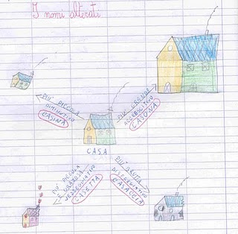
Questo schema permette la visualizzazione immediata di cosa succede alle parole: cosa indicano, in che modo e come si trasforma la parola.

Il nome alterato contiene in sé una qualità:
Qualche volta il nome può cambiare per esprimere una qualità, (grande, piccolo, bello o grazioso, brutto o vecchio), senza usare l'aggettivo.
Facciamo scrivere questo concetto e diamo la scheda di completamento come sotto.
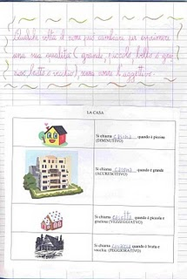
Una volta completata la tabella, passiamo agli esempi pratici,ci permetteranno di far capire come si usa e cosa modifica negli elaborati scritti e nel linguaggio parlato l'uso dei nomi alterati.

Facciamo scrivere:
Come cambia la frase con il nome alterato?
Senza il nome alterato
"Cenerentola indossò una piccola e graziosa scarpa di cristallo"
Con il nome alterato:
"Cenerentola indossò una scarpetta di cristallo"

Altri esempi: " Pinocchio incontrò un ragazzo brutto e maleducato" "Pinocchio incontrò un ragazzaccio", "Biancaneve vide nel bosco una piccola e graziosa casa", "Biancaneve vide nel bosco una casetta".
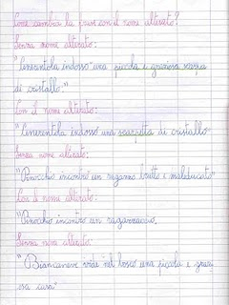
Ora diamo ulteriori elementi di comprensione attraverso una tabella spieghiamo come si forma la parola alterata:

La parola alterata si compone di una parte fissa e una che cambia:
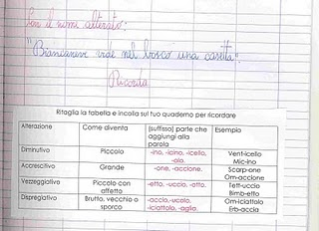
Leggiamo assieme ai bambini la tabella con gli esempi. Non devono memorizzare i cosiddetti suffissi, anzi non li dobbiamo nemmeno accennare.
Chiediamo semplicemente, aiutandoci con un esempio:

PORT-A
PORT-ICINA
quale parte rimane uguale?
quale cambia?
PORT = parte fissa; A (che indica il genere e la quantità) cambia
PORT= parte fissa ICINA parte che cambia in questo caso indica una porta piccola.
Ora alla lavagna facciamo degli esercizi collettivi che servono a chiarire a chi non ha capito.

Infine
Condividiamo coi bambini una riflessione su quanto appreso e di come le parole si prestino al gioco, conoscerne i "comportamenti" significa possedere le chiavi per scrivere bene. Conquistiamoli al piacere delle lingue parlate e scritte. Facciamo capire loro che conoscere una lingua, saperla scrivere significa possedere un potere. Il potere di saper comunicare con questo codice stupendo così conosciuto ma anche così ancora da scoprire. a loro il compito di fare nuove scoperte: in qualsiasi modo scrivano, sul quaderno, al pc e perfino su muri.

“Qualche volta il nome può cambiare per esprimere una sua qualità (grande, piccolo, bello, brutto), senza usare l’aggettivo qualificativo”.
I nomi alterati possono essere di 4 tipi:
DIMINUTIVI (più piccolo)
ACCRESCITIVI (più grande),
VEZZEGGIATIVI (piccolo ma detto con affetto)
PEGGIORATIVI(o DISPREGIATIVI) (brutto, cattivo e sporco)
Una CASA
 | Si chiama ____________ quando è piccina (DIMINUTIVO)
 | Si chiama ____________ quando è grande (ACCRESCITIVO)
 | Si chiama ___________ quando è piccola e graziosa (VEZZEGGIATVO)
 | Si chiama __________ quando è brutta e vecchia (PEGGIORATIVO)

Ritaglia la tabella e incolla sul tuo quaderno per ricordare
Alterazione | Come diventa | (suffisso) parte che aggiungi alla parola | Esempio
Diminutivo | Piccolo | -ino, -icino, -icello,  -olo. | Vent-icello  Mic-ino
Accrescitivo | Grande | -one, -accione. | Scarp-one  Om-accione
Vezzeggiativo | Piccolo con affetto | -etto, -uccio, -otto. | Tett-uccio  Bimb-etto
Dispregiativo | Brutto, vecchio o sporco | -accio,-ucolo,  -iciattolo, -aglia. | Om-iciattolo  Erb-accia

Tutti i nomi comuni di persona, animali e cose possono essere alterati, aggiungendo i pezzetti di parola sopra in rosso e concordando il genere. Pronunciamo la parola e se il suono è brutto (cacofonico) qualcosa non va.
Es. Barca
Barchina e non barchicina; barcone e non barcona; barchetta e non barcuccia; barcaccia e non barcaglia.

Dillo con una sola parola:
un piccolo libro = un uomo cattivo =
un libro grazioso = un brutto rospo =
un libro grosso = una casa grande =
un libro brutto = un fiore delicato =
una strada brutta, mal tenuta = una casa ordinata =
una strada piccola = una casa sporca =
una strada graziosa = un cattivo poeta =
una grande strada = una breve poesia =
una voce forte forte = un grande regalo =
una voce sottile = un cavallo piccolo =
una voce graziosa = una scarpa vecchia =
una voce sgradevole = una ragazza graziosa =
una donna piccina = una bimba bella =

Esercizio:
1. Ora che hai capito, aiutandoti con la tabella, scrivi il nome alterato:
- una stanza carina ______________________________________________________(vezzeggiativo)
- un ramo piccolo_______________________________________________________ (diminutivo)
- una bicchiere grande ___________________________________________________(accrescitivo)
- una bimba carina ______________________________________________________(vezzeggiativo)
- un’erba dannosa ______________________________________________________(peggiorativo)
- un gatto brutto _______________________________________________________(peggiorativo)
- una pentola piccola ____________________________________________________(diminutivo)
- una giacca grande _____________________________________________________(accrescitivo)
- un cane cattivo _______________________________________________________(peggiorativo)

2. Scrivi il tipo di alterazione di ognuno dei seguenti nomi alterati. Guarda l’esempio.
• Esempio: cagnaccio = peggiorativo
• parolaccia = ……………………………………………………………………………………………………………………………………
• meluccia = ………………………………………………………………………………………………………………………………………………
• casetta = …………………………………………………………………………………………………………………………………………………
• micino = ………………………………………………………………………………………………………………………………………………
• cestino = ………………………………………………………………………………………………………………………………………………
• carrozzone = ……………………………………………………………………………………………………………………………………
• sediona = ……………………………………………………………………………………………………………………………………
• venticello= …………………………………………………………………………………………………………………………………………

